Lesson 3 : Calling the register ! (Faire l’appel!)

Objectif :

Activité 1 :

Ecoute les deux dialogues puis repère les 2 questions pour faire l’appel et les réponses.

. Dialogue 1 :
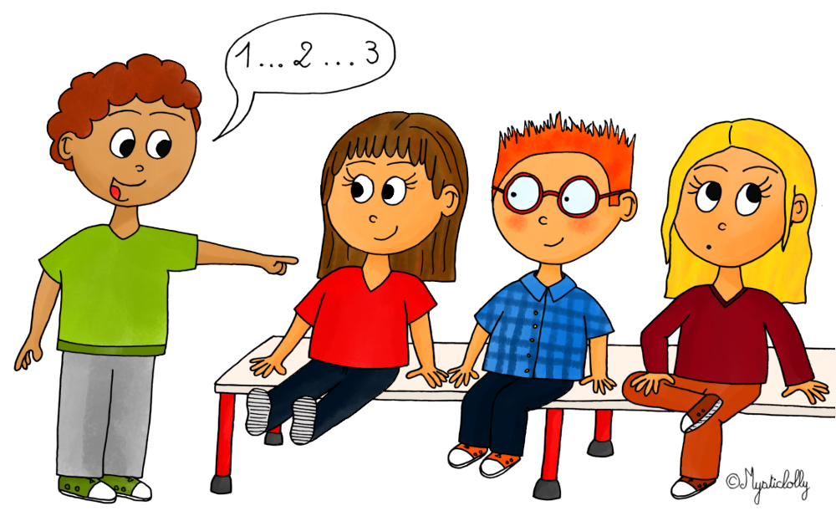
_______________________________
_______________________________
_______________________________
_______________________________

. Dialogue 2 :
_______________________________
_______________________________
_______________________________
_______________________________

Remarque : s’il y a plusieurs absents, on dira : « Jennifer and Paul _________ ________________, Miss ! »

Activité 2 :

Relie ou numérote les explications permettant de justifier une absence aux illustrations.
Oh, what’s the problem ?

I think Jennifer …

…. is ill! … is just late! …. is sick! … is on holiday! … is with M. Moretti!

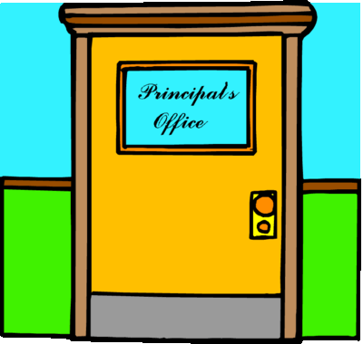

I think Paul …

… has got a headache.
… has got a stomach ache. … has got a stomach ache.
…
… has got a cold.

… has got an appointment with the dentist.
…
… has got an appointment with the doctor.

n° _____ n° _____

n° _____ n° _______ n° _____

Réécoute les audios sur Pronote pour la bonne prononciation !

_________________________________________________________________________________________
Préparation au test POI :

Texte des 2 dialogues à apprendre par cœur pour le test (les 2 rôles à chaque fois). Bien les travailler avec les audios correspondants sur Pronote.

Dialogue 1 | Dialogue 2
- Hello Peter!  - Hello Miss!  - Who’s absent today?  - Nobody’s absent, Miss! But Tom is late! | - Good morning class!  - Good morning Miss!  - Anyone absent today?  - John and Steve are absent, Miss!  - Oh, what’s the problem?  - I think John has got a cold, Miss.  - And Steve is sick.

